Kultūros paveldo objekto būklės tikrinimo taisyklių priedas

Kauno miesto savivaldybės administracijos Kultūros paveldo skyrius
(dokumento sudarytojo pavadinimas)

KULTŪROS PAVELDO OBJEKTO BŪKLĖS PATIKRINIMO AKTAS
2023-07-21 Nr. 55-16-18
(data)
Kaunas
(užpildymo vieta)

I. BENDRIEJI KULTŪROS PAVELDO OBJEKTO DUOMENYS
1. Pavadinimas: Kauno tvirtovės dešiniojo Nemuno kranto centrinių šaudmenų sandėlių komplekso šeštas sandėlis
2. Unikalus kodas Kultūros vertybių registre: 26593.
3. Nekilnojamojo kultūros paveldo vertinimo tarybos akto patvirtinimo data ir numeris (jei aktas patvirtintas): 2022-10-17 ; Nr: KPD-SK-136/4;
4. Adresas: Kauno miesto sav., Kauno m., Šaldytuvų g. 41A.
5. Valdytojas: -
(vardas, pavardė, gyv. vieta, tel. numeris/juridinio asmens pavadinimas, teisinė forma, buveinė, kodas, tel. numeris)
6. Paskelbtas ar nepaskelbtas saugomu kultūros paveldo objektu: Objekto statusas – valstybės saugomas.
7. Ankstesnio būklės patikrinimo akto data ir numeris: - 2018-11-13, Nr. 55-16-60
II. KULTŪROS PAVELDO OBJEKTO BŪKLĖS DUOMENYS
8. Kultūros paveldo objekto fizinės būklės pokytis
 | 5 – būklė labai pagerėjo | 4 – būklė gerėja | 3 – būklė nepakito | 2 – būklė blogėja | 1 – būklė labai pablogėjo
1. Kultūros paveldo objekto fizinės būklės pokyčio įvertinimas* |  |  | V
* - Pažymėti - V.
5 – būklė labai pagerėjo - objektas restauruotas, pritaikytas ar atkurtas, aplinka sutvarkyta, nuolat prižiūrima, vizualinės taršos šaltinių nėra;
4 – būklė gerėja - objektas yra naudojamas ir valdytojas nuolat vykdo priežiūros darbus, laiku šalinami atsiradę defektai, objekte atlikti/atliekami remonto, konservavimo darbai arba objekte atliekami restauravimo, pritaikymo ar atkūrimo darbai, aplinka tvarkoma, nuolat prižiūrima, vizualinės taršos šaltinių nėra arba imamasi priemonių juos panaikinti;
3 – būklė nepakito - objektas yra naudojamas ir valdytojas nuolat vykdo priežiūros darbus, objektas nenaudojamas, bet jame atliekami/atlikti tyrimai, avarijos grėsmės pašalinimo, apsaugos techninių priemonių įrengimo ar kiti neatidėliotini saugojimo darbai, objektas užkonservuotas, imamasi priemonių apsaugoti objektą nuo neigiamo aplinkos poveikio, aplinka tvarkoma nereguliariai, yra vizualinės taršos šaltinių, dėl kurių panaikinimo nesiimta jokių priemonių;
2 – būklė blogėja - objektas nenaudojamas/naudojamas ir nyksta dėl valdytojo nevykdomos ar nepakankamos priežiūros, buvo apardytas stichinių nelaimių ar neteisėta veikla, sunyko ar buvo apardyta iki 50% objekto, aplinka netvarkoma, yra vizualinės taršos šaltinių, dėl kurių panaikinimo nesiimta jokių priemonių, ar tokių šaltinių daugėja;
1 – būklė labai pablogėjo - objektas sunyko, buvo sunaikintas stichinių nelaimių ar neteisėta veikla, sunyko ar buvo sunaikinta daugiau kaip 50% objekto, aplinka apleista, netvarkoma, daugėja vizualinės taršos šaltinių, ir dėl to nesiimama jokių priemonių.

9. Kultūros paveldo objekto (statinio) dalių fizinės būklės pokytis**
 | 5 – būklė labai pagerėjo | 4 – būklė gerėja | 3 – būklė nepakito | 2 – būklė blogėja | 1 – būklė labai pablogėjo
1. Pamatai ir nuogrindos |  |  | V
2. Sienų konstrukcijos |  |  | V
3. Sienų apdaila |  |  | -
4. Stogo danga |  |  | V
5. Stogo konstrukcijos |  |  | V
6. Langai |  |  | V
7. Durys |  |  | V
8. Puošyba (jei yra) |  |  | V
** - 9 p. pildomas tik kultūros paveldo statiniams. Vertinant kultūros paveldo statinio bendrą būklės pokytį 8 p., išvedamas vidurkis iš visų tokio statinio dalių fizinės būklės pokyčio vertinimo balų, pažymėtų 9 p.

10. Išvados apie kultūros paveldo objekto fizinės būklės pokytį: tūris - kompaktiškas, stačiakampio plano 1 a. su apsaugine priedangos siena, sujungta su V fasadu plytų mūro 4 arkomis, užpiltas žemėmis suformuojant pylimą, išskyrus V fasadą. Plytų mūro ventiliacijos kamino tipas (iš dalies sugriautas; būklė išlieka bloga). Sienų angos, nišos - V fasado, tarp prieangių ir vidaus patalpų stačiakampės langų ir durų angos su segmentinėmis sąramomis (angos š. m. uždengtos); vidaus patalpų sienų stačiakampės nišos. Bendra angų ir nišų būklė stabili – patenkinama. Fasadų architektūros tūrinės detalės - 2 plytų mūro atraminės sienos prie V fasado Š ir P dalių būklė stabili - patenkinama; 4 plytų mūro arkos, jungiančios V fasadą su apsaugine priedangos siena – būklė išlieka bloga. Fasadų apdaila ir puošyba - plytų stiliaus V fasado dekoro elementai yra stabilios - patenkinamos būklės. Konstrukcijos - pamatas su tašyto granito blokų cokoliu; prieangių, patalpų, ventiliacijos koridorių plytų mūro cilindriniai skliautai; plytų mūro prieangių, patalpų, ventiliacijos koridoriaus sienos. Bendra konstrukcijų būklė stabili – patenkinama. Inžinerinė įranga - plytų mūro ventiliacijos kamino kanalas – būklė netyrinėta. Kitos vertingosios savybės tikrintos pagal galimybes. Bendra objekto būklė išlieka patenkinama.
11. Kultūros paveldo objekto aplinkos būklės pokytis***
5 – būklė labai pagerėjo | 4 – būklė gerėja | 3 – būklė nepakito | 2 – būklė blogėja | 1 – būklė labai pablogėjo
 |  | V
***- Pažymėti - V.
12. Išvados apie kultūros paveldo objekto aplinkos būklės pokytį: Kauno tvirtovės dešiniojo Nemuno kranto centrinių šaudmenų sandėlių komplekso šešto sandėlio aplinka palaipsniui tvarkoma.

PRIDEDAMA:
13. Fotofiksacija (FF) , 2 lapai. Atliko N. Okulič Kazarinė 2023-06-07

14. Kiti dokumentai,

Kauno miesto savivaldybės administracijos
Kultūros paveldo skyriaus vyriausioji specialistė ____________ Vilma Karvelytė Balbierienė
(aktą įforminusio asmens pareigų pavadinimas) (parašas) (vardas ir pavardė)

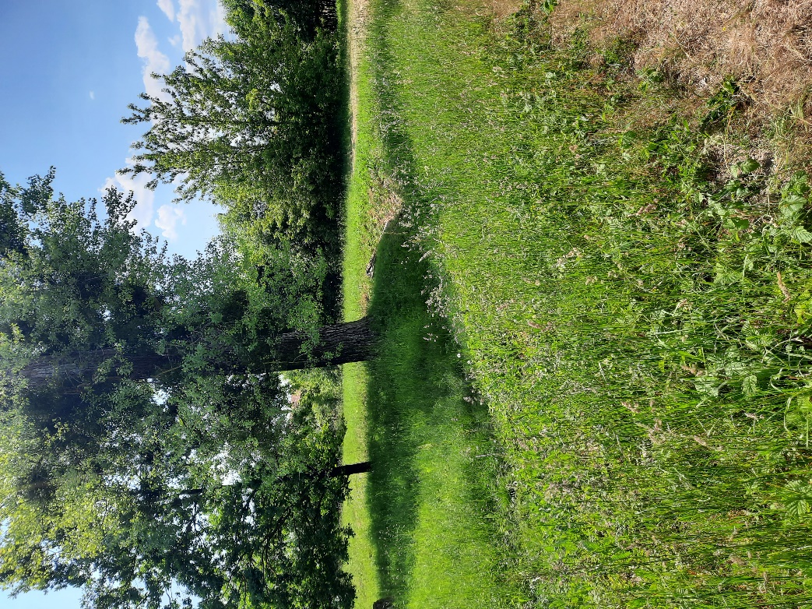 | FF-1  Aplink sandėlį išlikusio drenažo fragmentas iš R
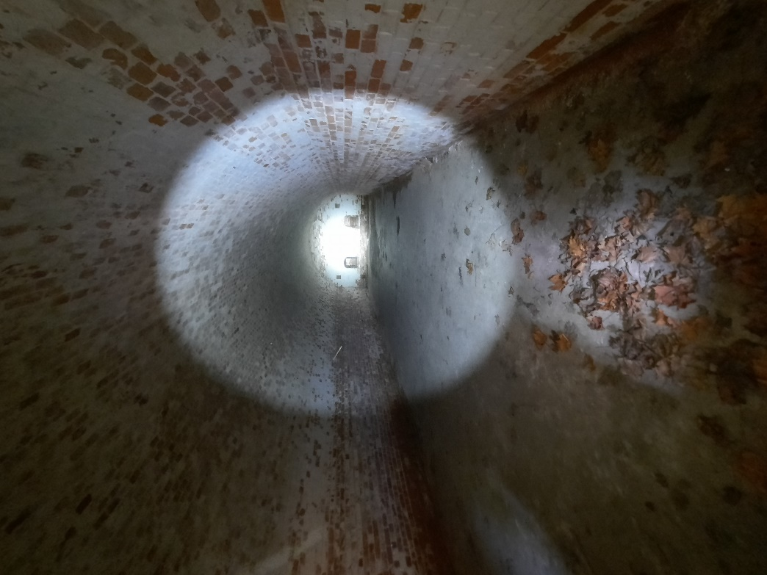 | FF-2  Patalpos Nr. 3 vaizdas
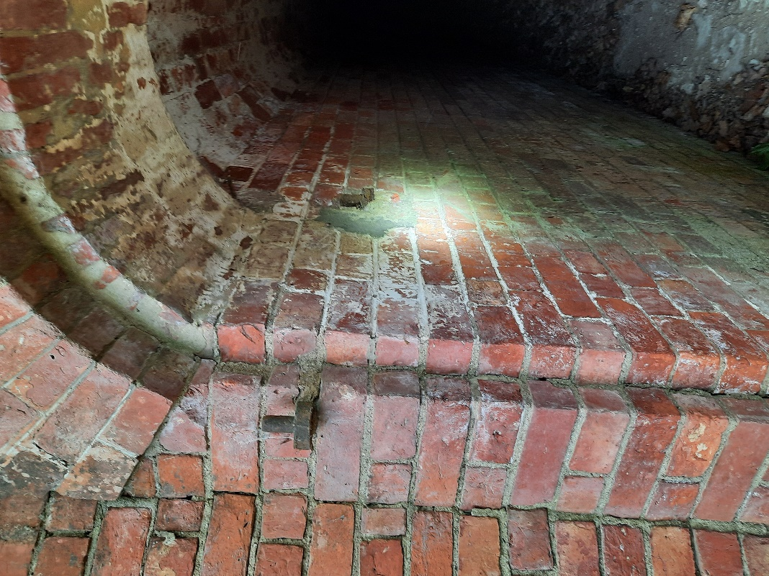 | FF-3  V Fasado ventiliacijos koridoriaus buvusių durų vyriai
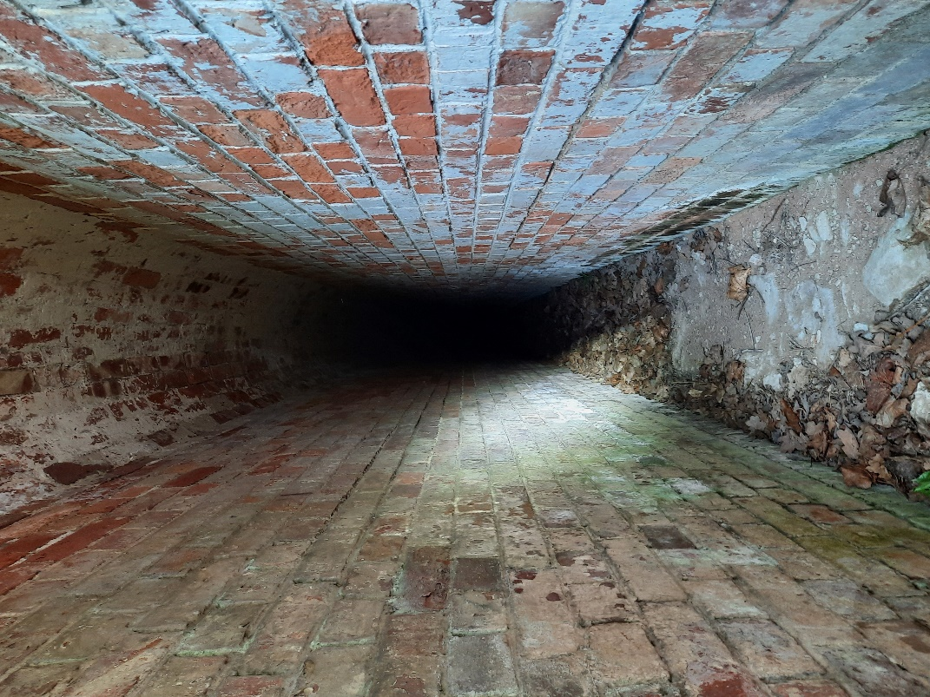 | FF-4  V Fasado ventiliacijos koridorius

